Agnessens
--- Frank Orthey 2022/01/11 19:27
Für diesen Basisbeitrag wird noch eine Autorin/ein Autor gesucht. Bitte bei Interesse Frank Orthey kontaktieren.
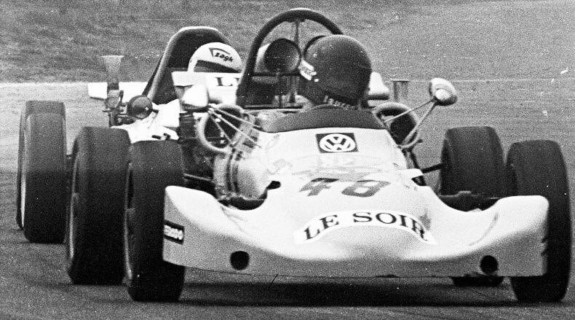
Agnessens AS 2 (Fahrzeugregister HFVE)

Geschichte
Laut Fahrzeugregister der HFVE e.V. handelt es sich um ein Einzelstück. Das Fahrzeug fuhr in den Europäischen Formel Vau Meisterschaften der Jahre 1973 bis 1976.
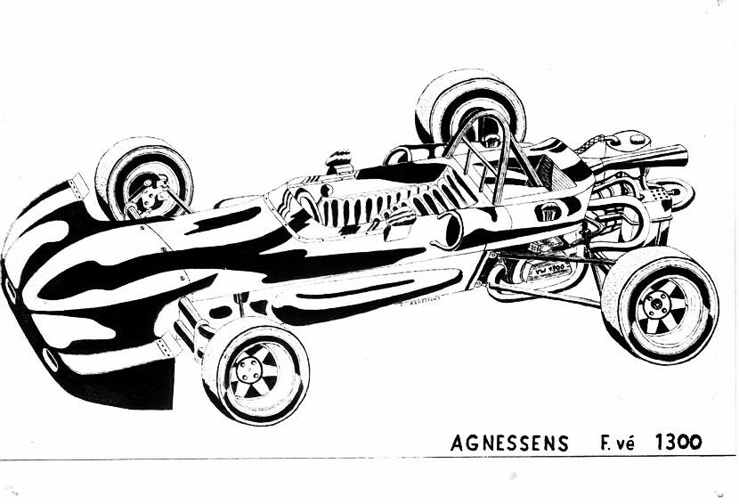
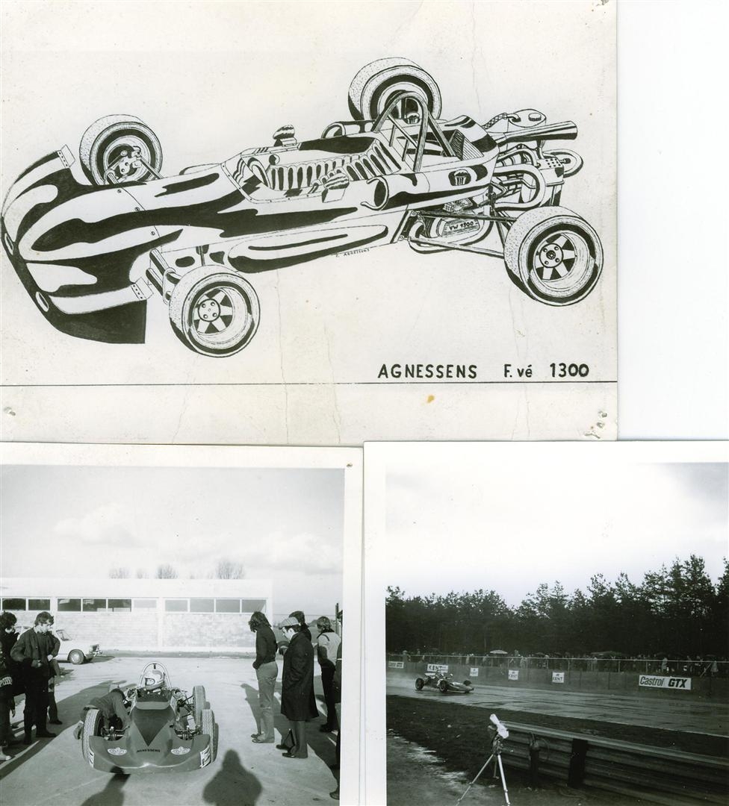
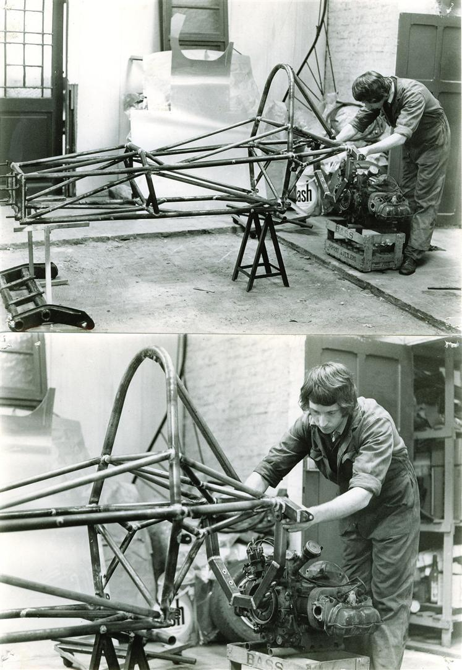
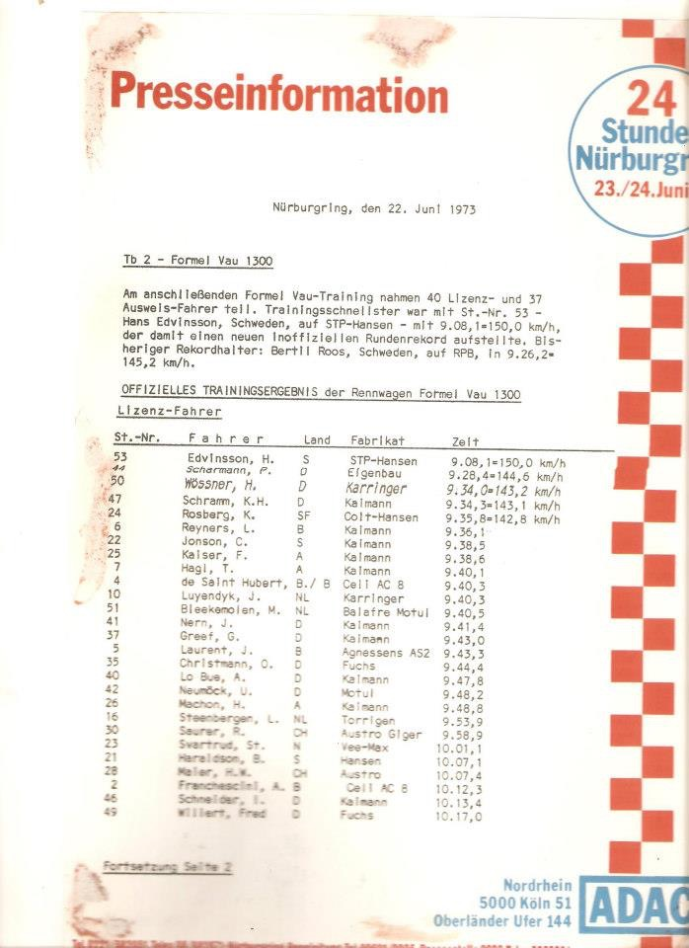
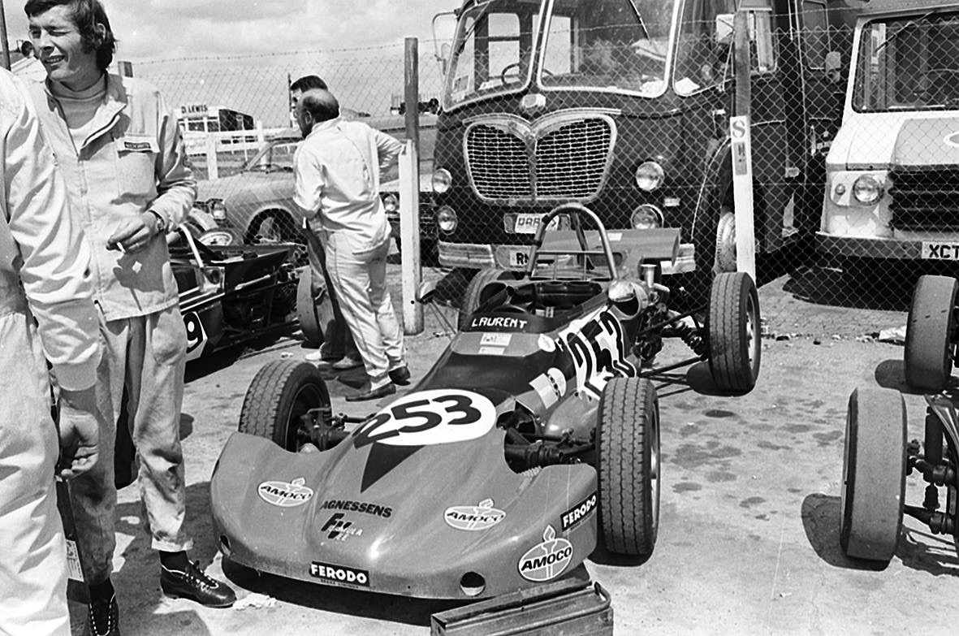

Bauzeit/Baujahre
1973

Typen und Technik
Zöllner Motor

Konstrukteur(e)
Jean-Pierre Agnessens

Anzahl der gebauten FV- und Super-Vau-Fahrzeuge
1

Firmensitz- und Adresse (historisch, aktuell)

Quellen, Bücher, Websites
Thomas Keßler/Frank Michael Orthey/Lothar Panten: Formel Vau und Super Vau. Die Geschichte eines Rennsport-Welterfolgs. View-Verlag, 2. Auflage Bonn 2017

Experten und Ansprechpartner

